1 упражнение.

4 ipsc мишени
8 зачетных выстрелов.
40 очков.
1 положение оружия.
Стартовое положение – на отметках внутри зоны, ограниченной штрафными линиями. Справа или слева.
Старт по сигналу таймера.
Окончание по последнему выстрелу.
Процедура прохождения: по сигналу таймера поразить мишени не выходя за пределы штрафных линий.
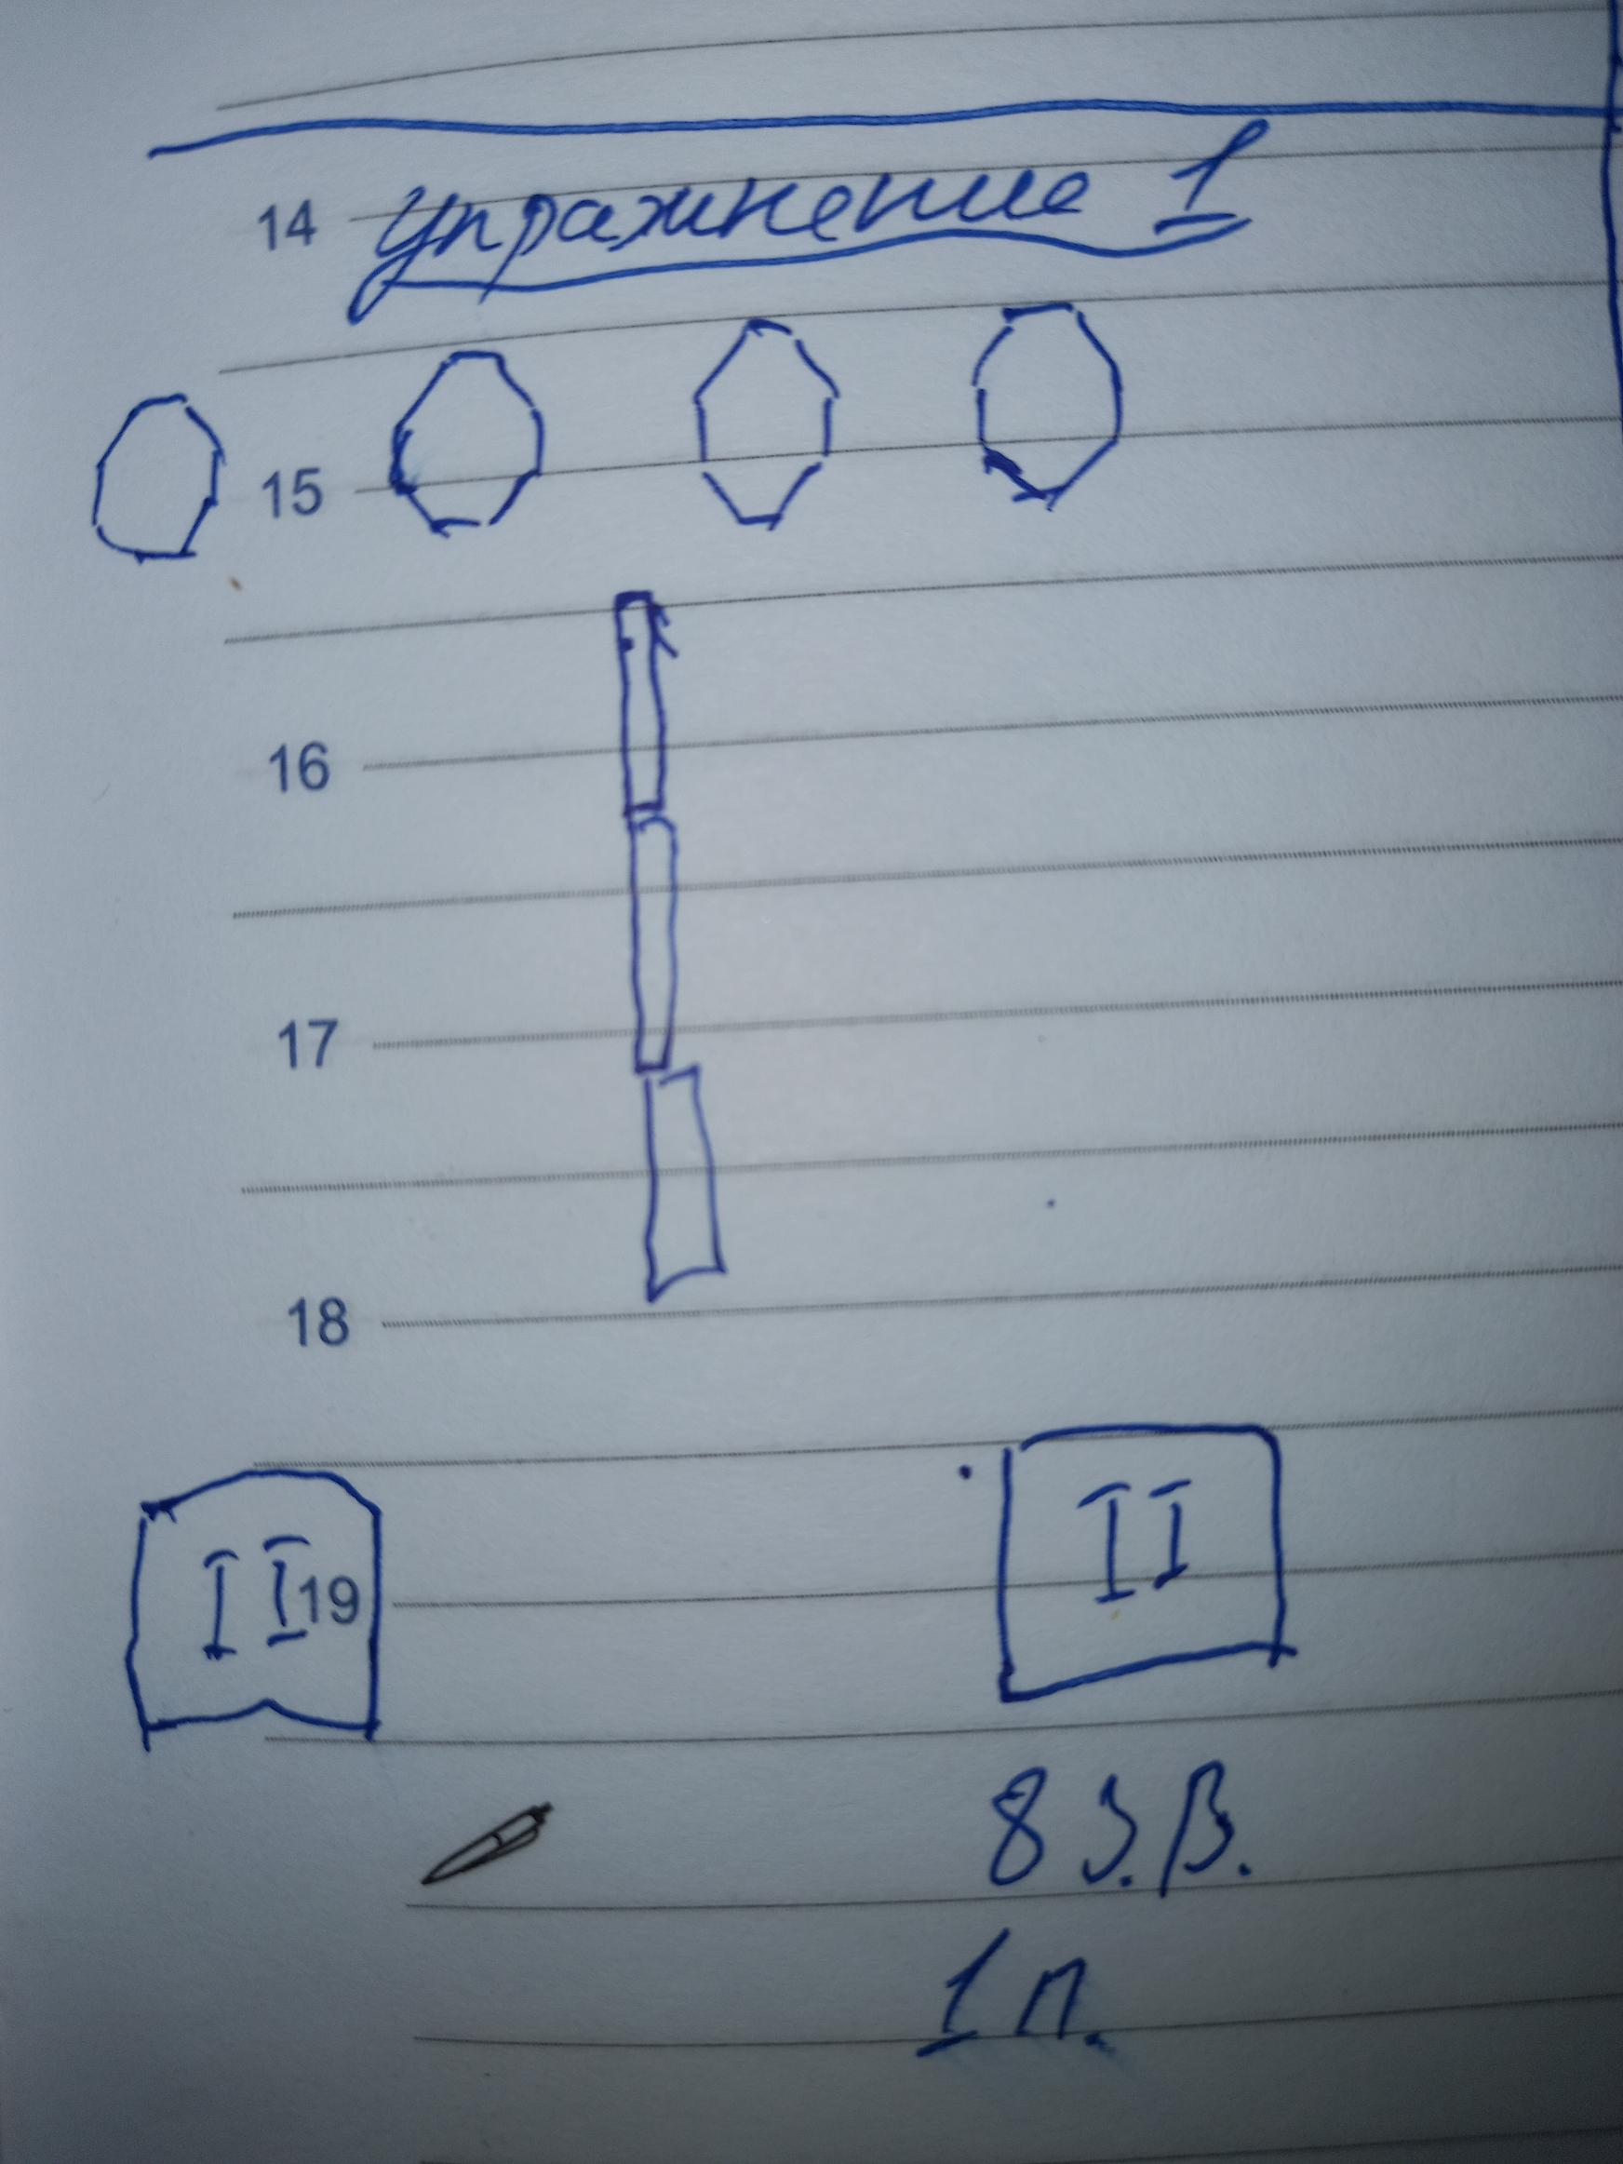

Упражнение 2.

1 mini-ipsc мишень
3 поппера.
2 mini поппера.
6 тарелок.
Некоторое количество no-shoot.
13 зачетных выстрелов.
65 очков.
1 положение оружия.
Стартовое положение – на отметках внутри зоны, ограниченной штрафными линиями.
Старт по сигналу таймера.
Окончание по последнему выстрелу.
Процедура прохождения: по сигналу таймера поразить мишени не выходя за пределы штрафных линий.

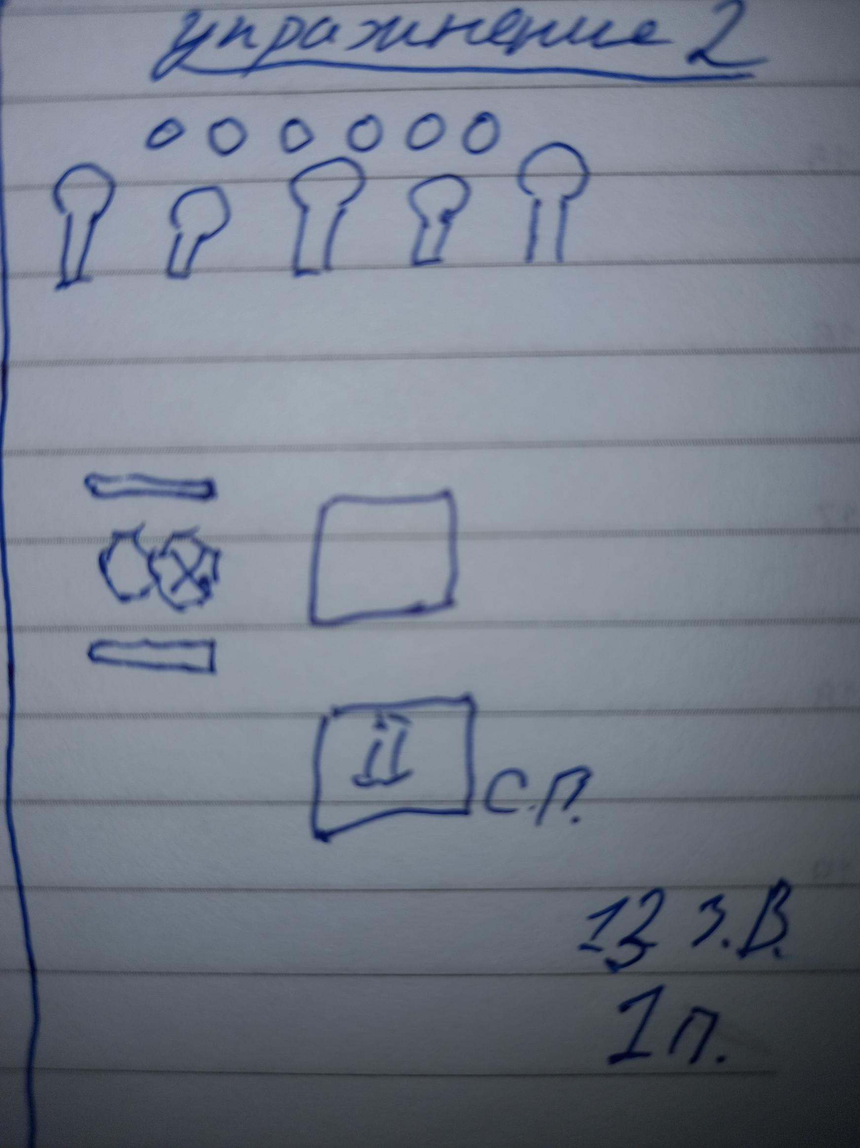

Упражнение 3.
6 mini-ipsc мишеней.
Некоторое количество no-shoot.
12 зачетных выстрелов.
60 очков.
1 положение оружия.
Стартовое положение – на отметках внутри зоны, ограниченной штрафными линиями.
Старт по сигналу таймера.
Окончание по последнему выстрелу.
Процедура прохождения: по сигналу таймера поразить мишени не выходя за пределы штрафных линий.
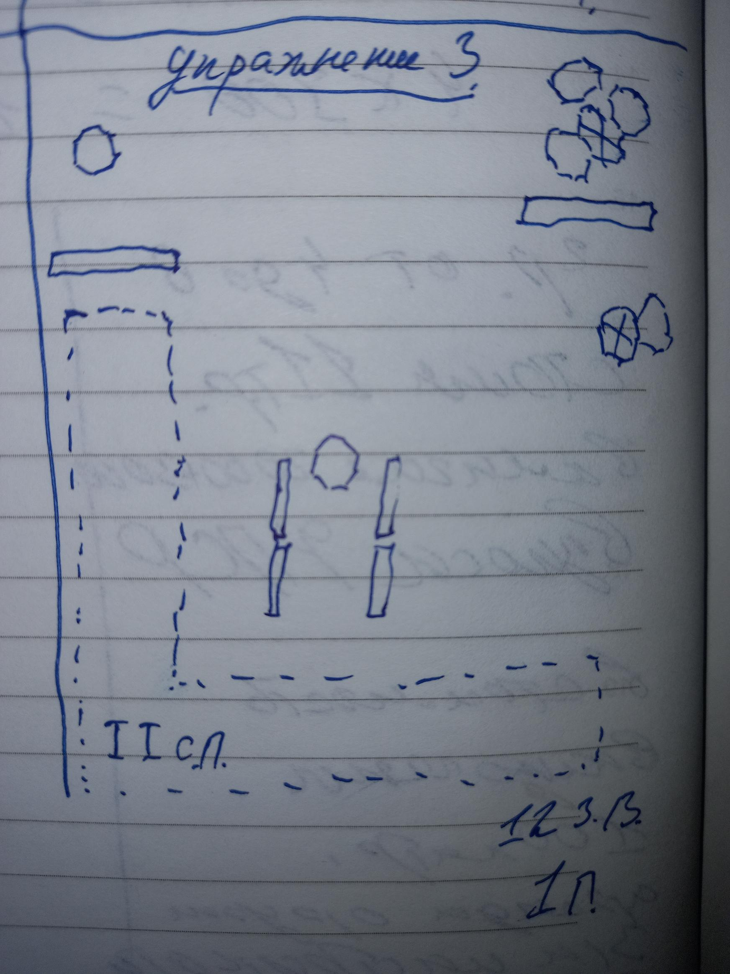

Упражнение 4.
1 ipsc мишень.
5 mini-ipsc мишеней.
2 поппера.
2 mini поппера.
Некоторое количество no-shoot.
18 зачетных выстрелов.
90 очков.
1 положение оружия.
Стартовое положение – на отметках внутри зоны, ограниченной штрафными линиями.
Старт по сигналу таймера.
Окончание по последнему выстрелу.
Процедура прохождения: по сигналу таймера поразить мишени не выходя за пределы штрафных линий.

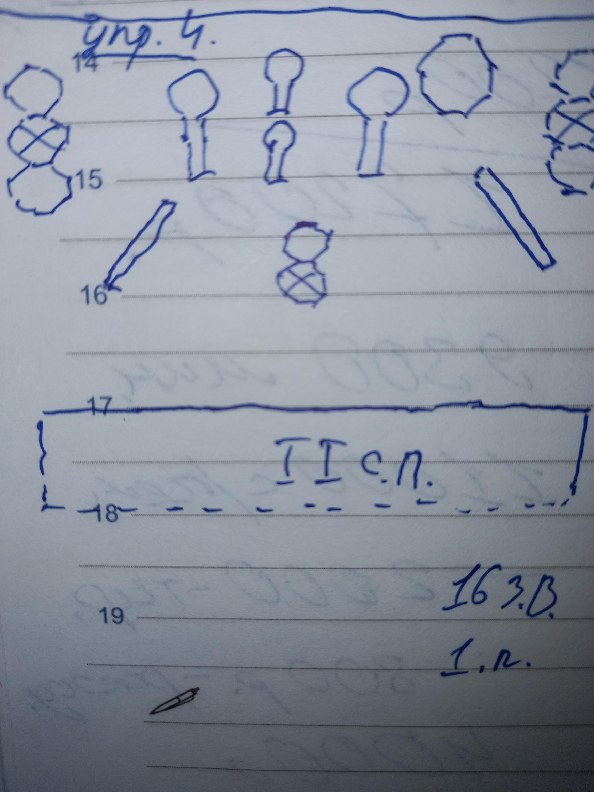

Упражнение 5.
2 ipsc мишени.
7 mini-ipsc мишени.
Некоторое количество no-shoot.
18 зачетных выстрелов.
90 очков.
3 положение оружия.
Стартовое положение – на отметках внутри зоны, ограниченной штрафными линиями.
Старт по сигналу таймера.
Окончание по последнему выстрелу.
Процедура прохождения: по сигналу таймера поразить мишени не выходя за пределы штрафных линий стрелковых позиций.
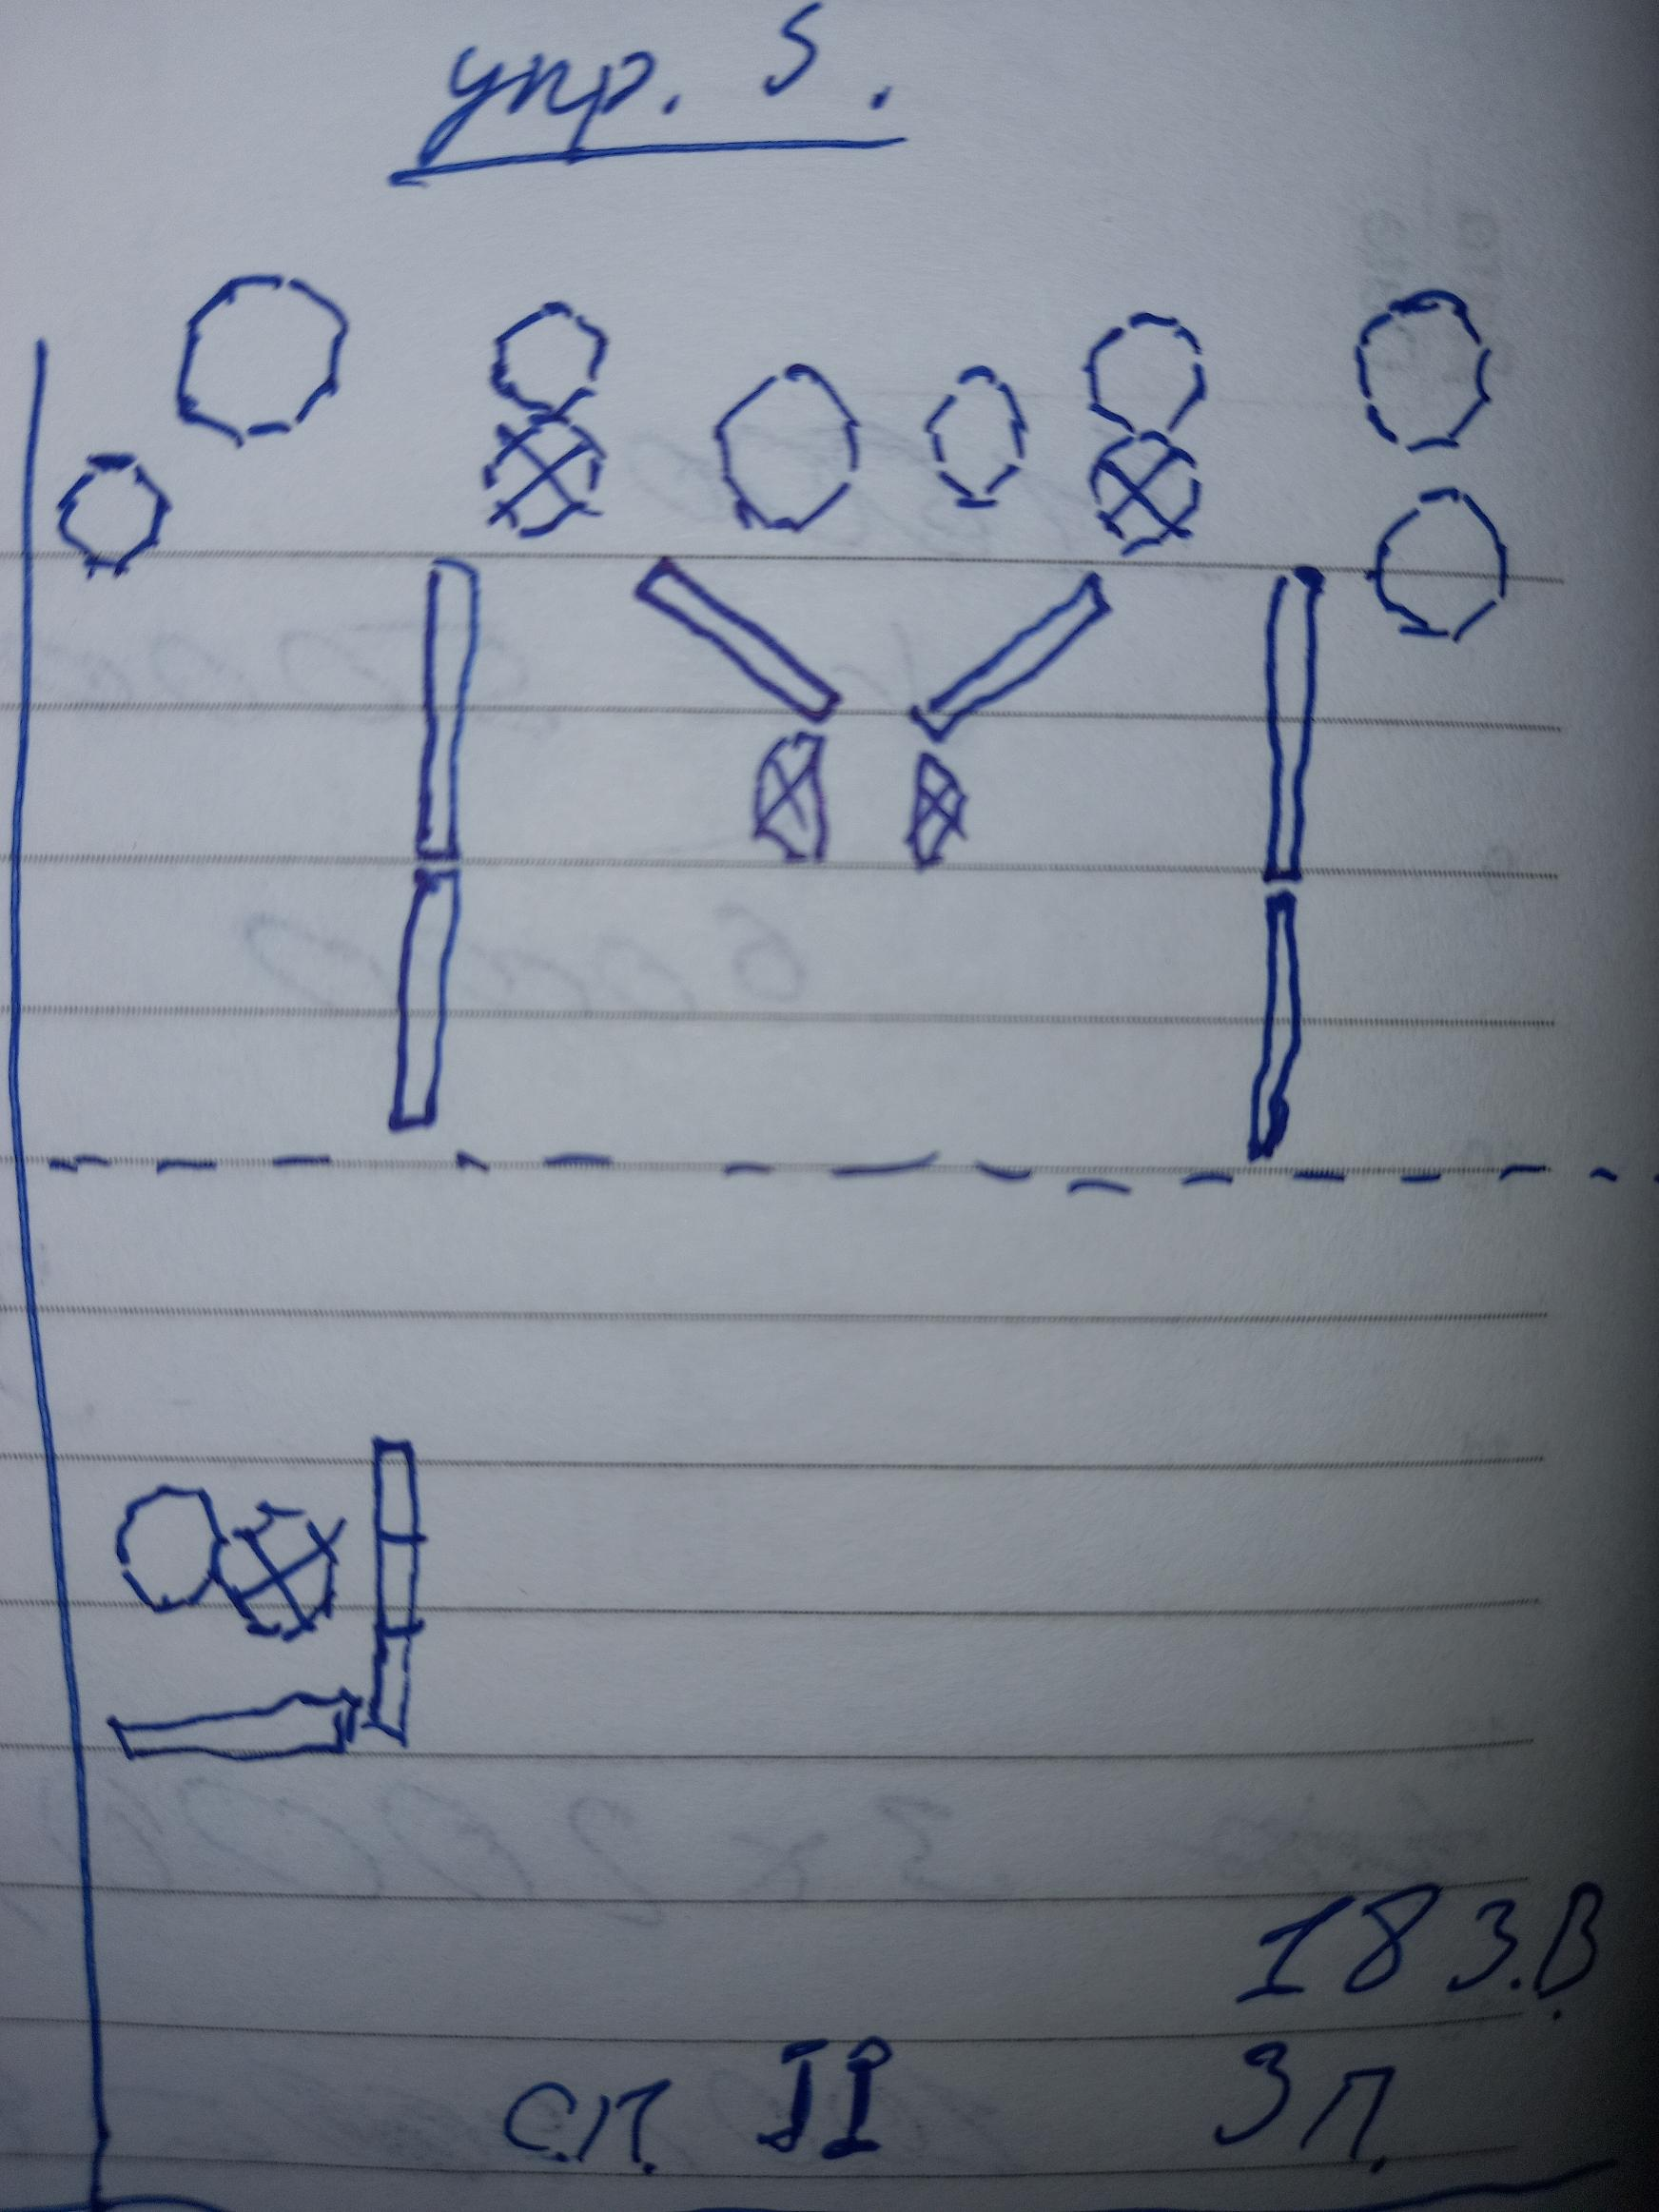

Упражнение 6.
2 ipsc мишени.
3 mini-ipsc мишени.
Некоторое количество no-shoot.
10 зачетных выстрелов.
50 очков.
2 положение оружия.
Стартовое положение – на отметках внутри зоны, ограниченной штрафными линиями. Справа или слева.
Старт по сигналу таймера.
Окончание по последнему выстрелу.
Процедура прохождения: по сигналу таймера поразить мишени не выходя за пределы штрафных линий стрелковых позиций.

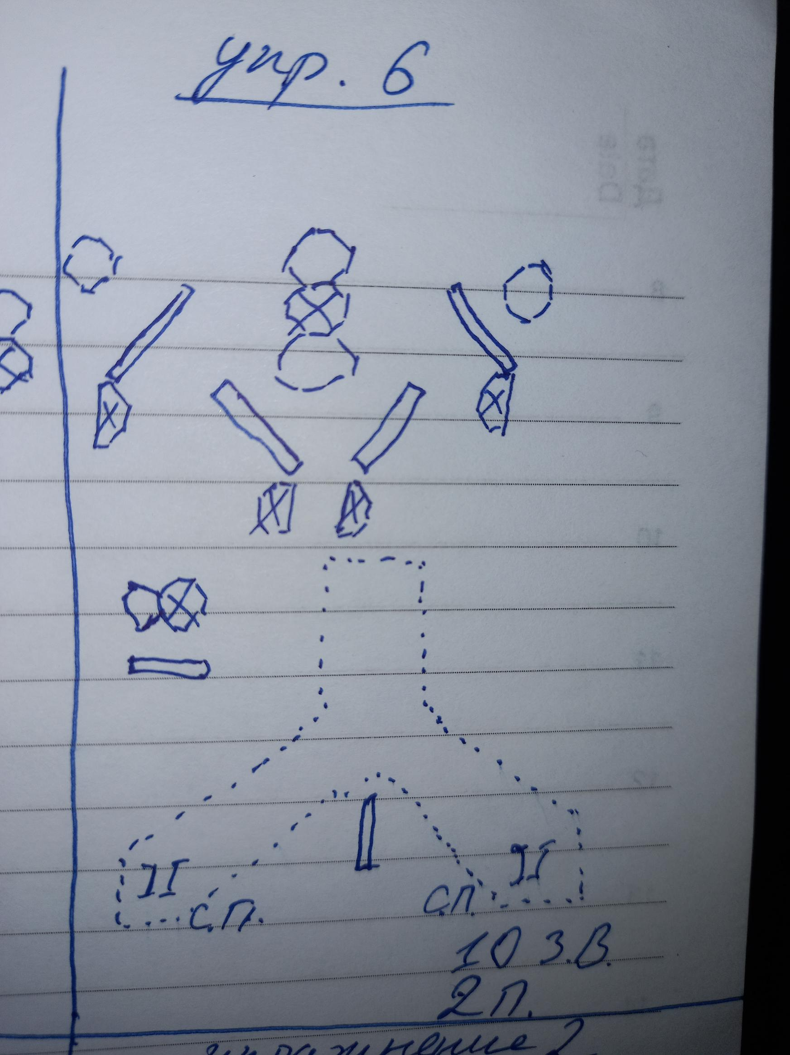

Упражнение 7.
6 mini-ipsc мишени.
Некоторое количество no-shoot.
12 зачетных выстрелов.
60 очков.
1 положение оружия.
Стартовое положение – на отметках внутри зоны, ограниченной штрафными линиями. Справа или слева
Старт по сигналу таймера.
Окончание по последнему выстрелу.
Процедура прохождения: по сигналу таймера поразить мишени не выходя за пределы штрафных линий стрелковых позиций.
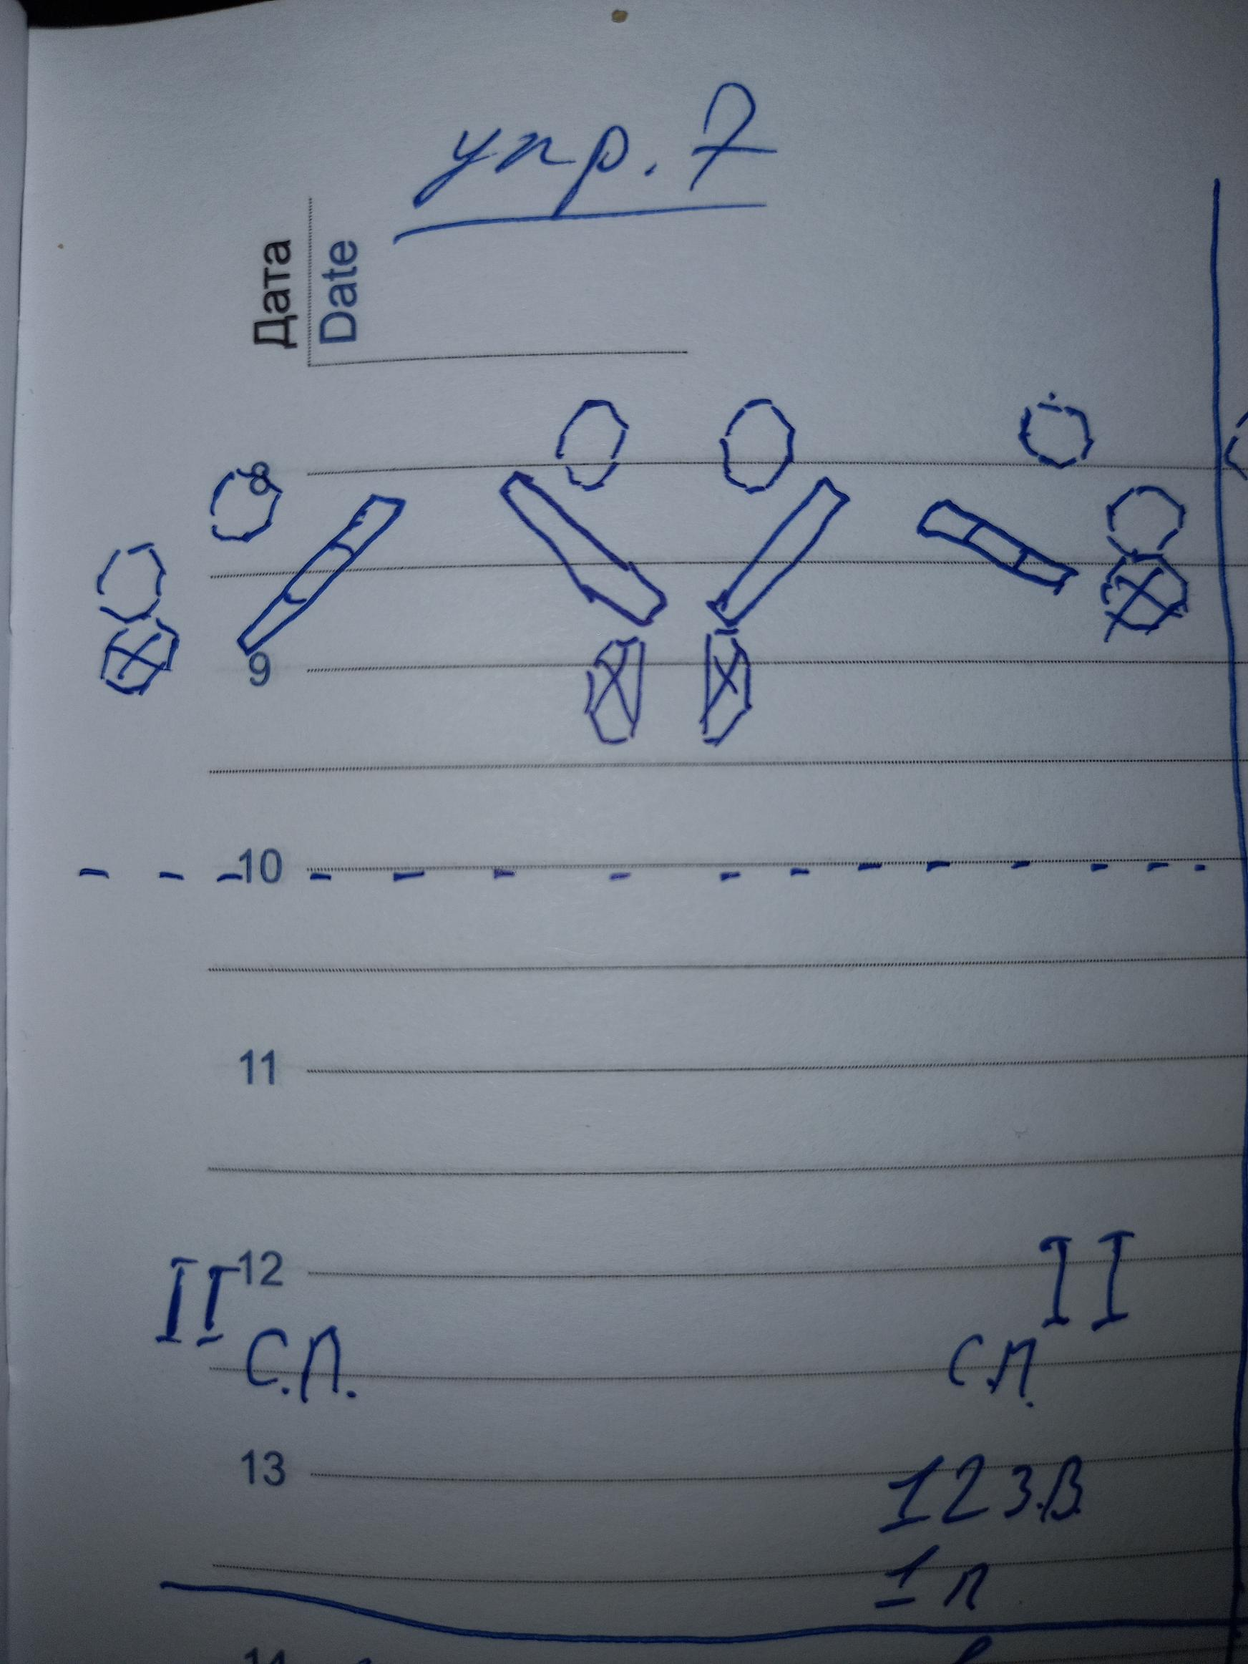

Упражнение 8.
3 поппера.
2 mini поппера.
11 тарелок.
1 гонг.
17 зачетных выстрелов.
85 очков.
1 положение оружия.
Стартовое положение – на отметках внутри зоны, ограниченной штрафными линиями.
Старт по сигналу таймера.
Окончание по последнему выстрелу.
Процедура прохождения: по сигналу таймера поразить мишени не выходя за пределы штрафных линий стрелковых позиций.

